**QR CODE UNTUK PERCOBAAN PRATIKUM_UAS3**

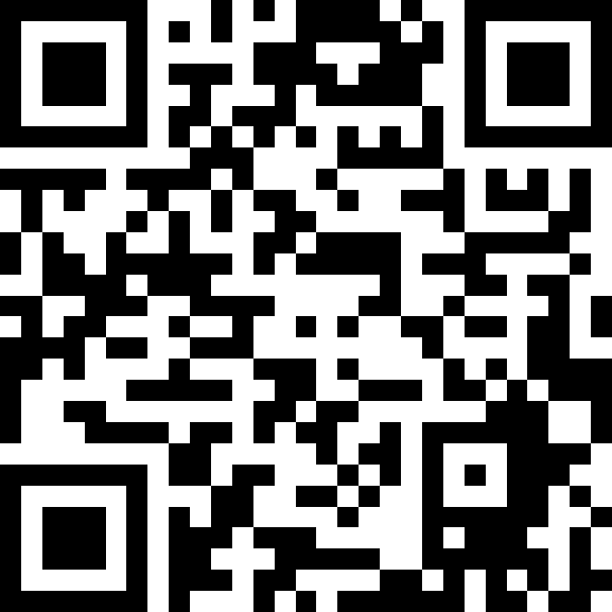 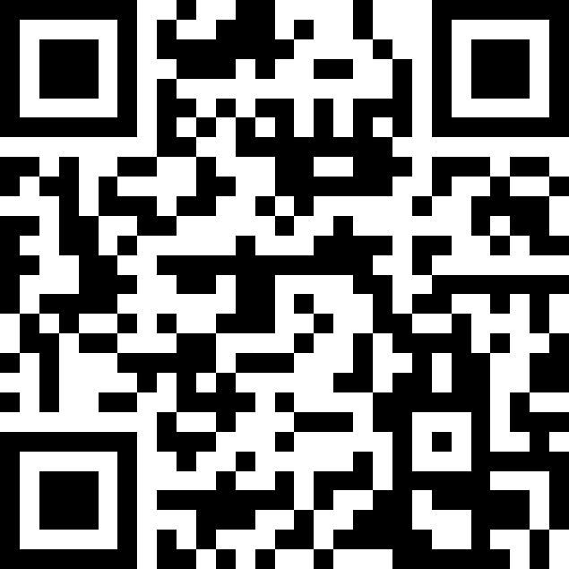

Gambar1.JSON Gambar2.WEB

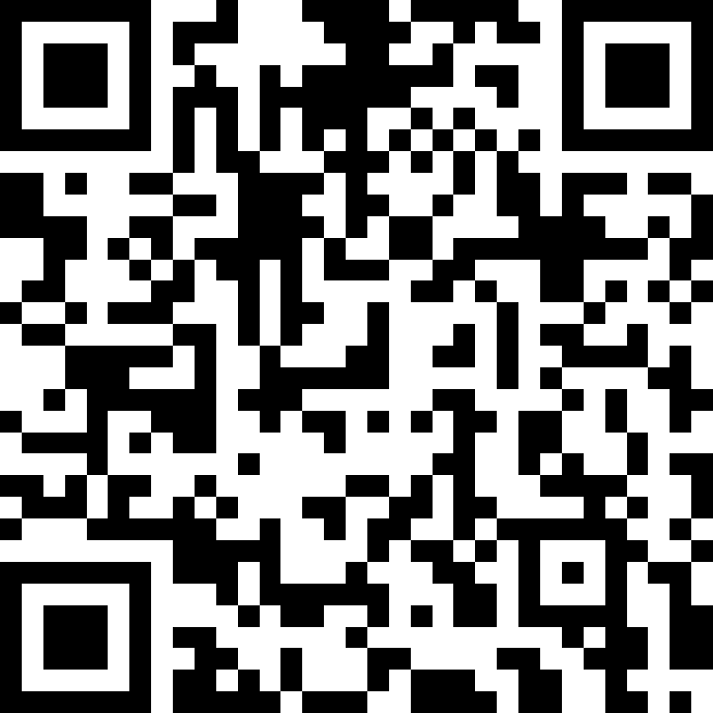

Gambar3.EMAIL

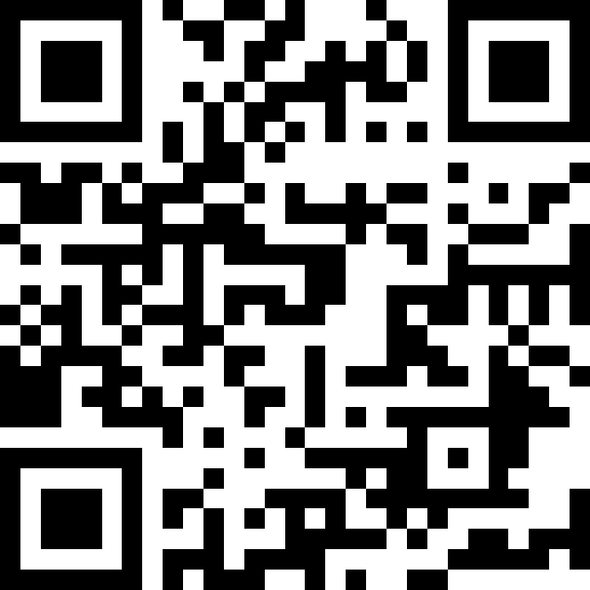 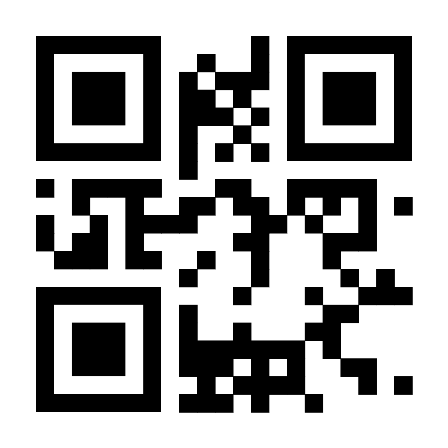

Gambar4.MAPS Gambar5.phone